**Лабораторна робота №1**

**Тема:** розгляд підсистем, які містяться у програмі 1С:Підприємство. Створення різного типу довідників у програмі 1С:Підприємство.

**Мета:** ознайомитись з об’єктом конфігурації Підсистема, як основною декларативного опису інтерфейсу 1С:Підприємство 8.2. Навчитися створювати декілька підсистем, що визначають логічну структуру прикладного рішення, налаштовувати їх зовнішній вигляд і порядок їх слідування в інтерфейсі прикладного рішення. Ознайомитись та навчитися заповнювати довідники різного типу, що містяться у програмі.

**Завдання:**

1. Створити конфігурацію, дати їй назву.
2. Створити в конфігурації п’ять нових об’єктів конфігурації підсистема, які будуть мати нахви: Бухгалтерія, РозрахунокЗарплати, ОблікМатеріалів, НаданняПослуг та Підприємство.
3. Створити довідники: Співробітники, Номенклатура, Склади, надати їм необхідні властивості, заповнити значеннями.

**Хід роботи**

1. Створив конфігурацію, назвав:”Димков Микола Костянтинович”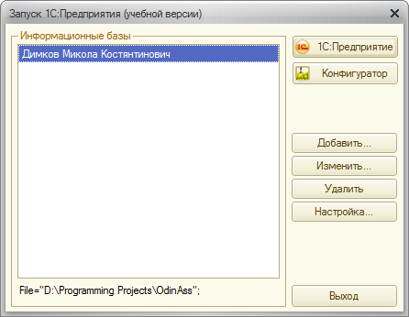
2. Створив 5 підсистем, задав їм потрібні властивості, поставив потрібні картинки.

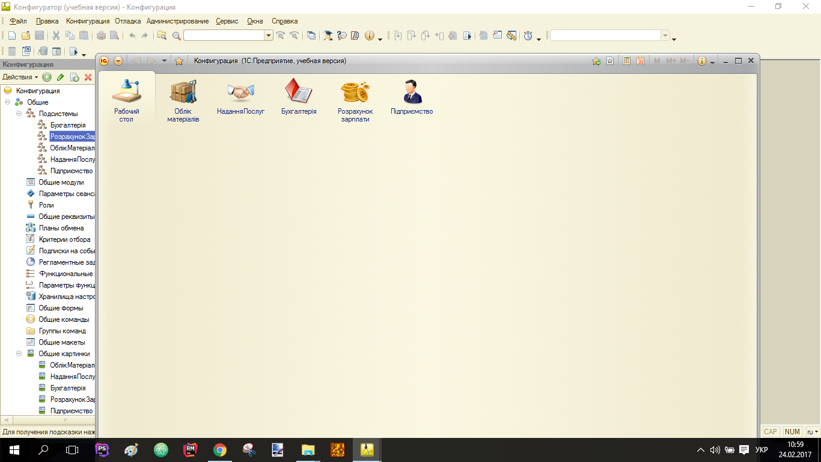

1. Створив довідники: Клієнти, Співробітники, Номенклатура, Склади.

Хід створення довідників розберемо на основі довідника “Клієнти”:

1. ПКМ на довідники -> додати.

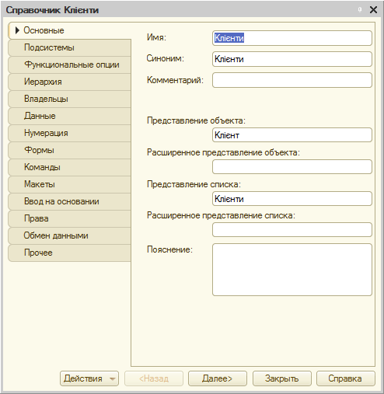

1. Задаємо наступні властивості
2. В підпункті “Підсистеми” вказуємо які підсистеми будуть мати доступ до довідника:

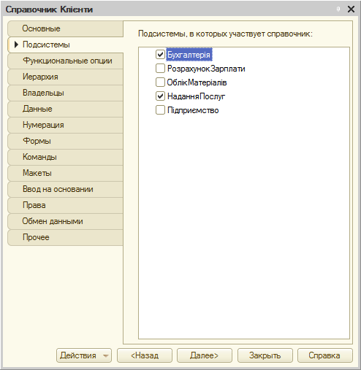

1. Запустити 1С:Підприємство та перевірити наявність створеного довідника, оновлюємо конфігурацію при запуску.

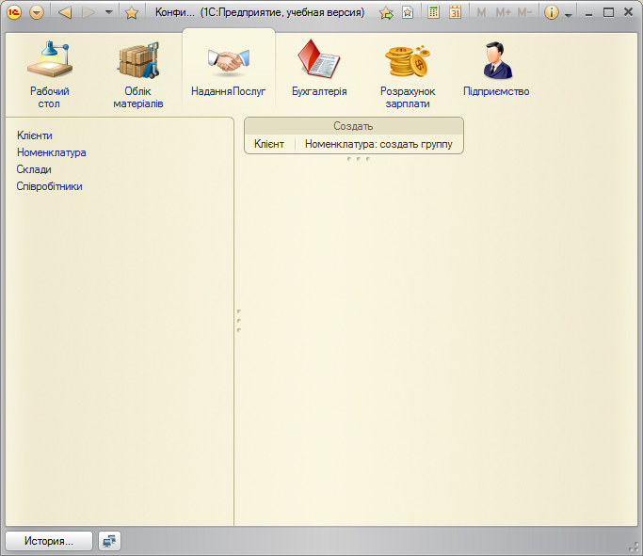

1. Створюємо наступні записи(Власне ПІБ, сусіда по парті та наступного в списку групи ).

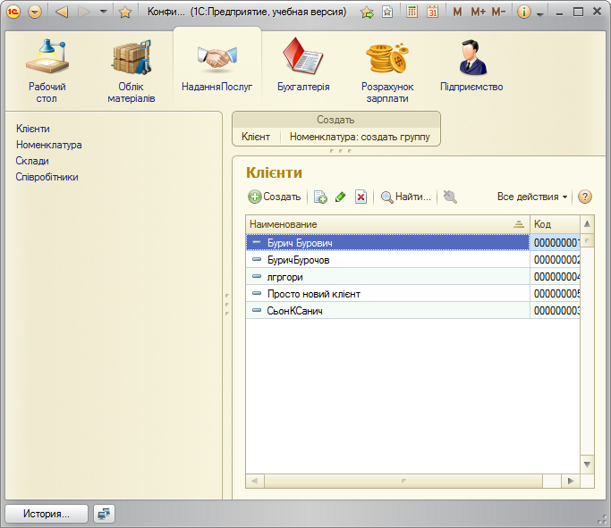

6.За зразком створюємо наступні довідники. Заповнюємо даними.

В довіднику Склади в панелі “Форми” заповнити ще одну властивість довідника Склади- Швидкий вибір(поставити флажок) та задати в вкладці “Інше” значення параметру напередвизначені, створити напередвизначений елемент із іменем Основний. :

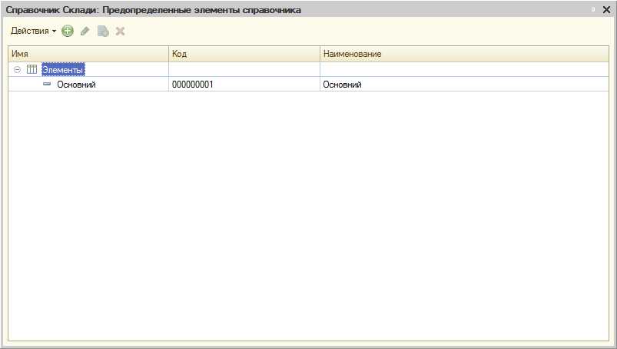

Заповнення даними довідника “Номенклатура”:

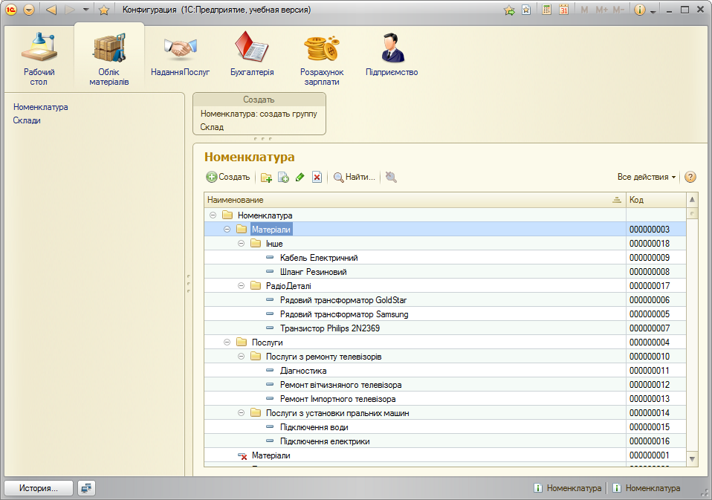

Заповнення даними довідника “Список співробітників”:

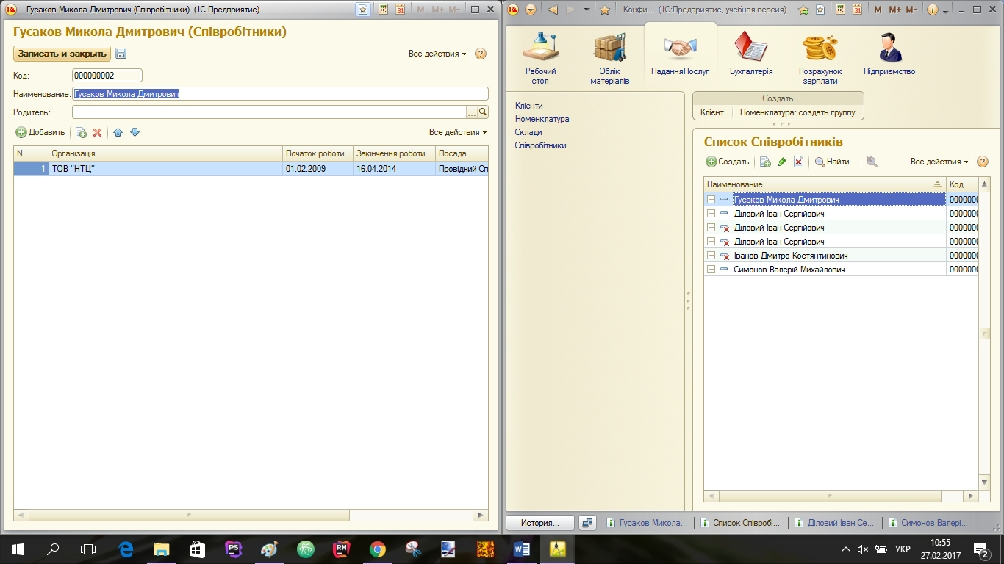

Заповнення даними довідника “Склади”:

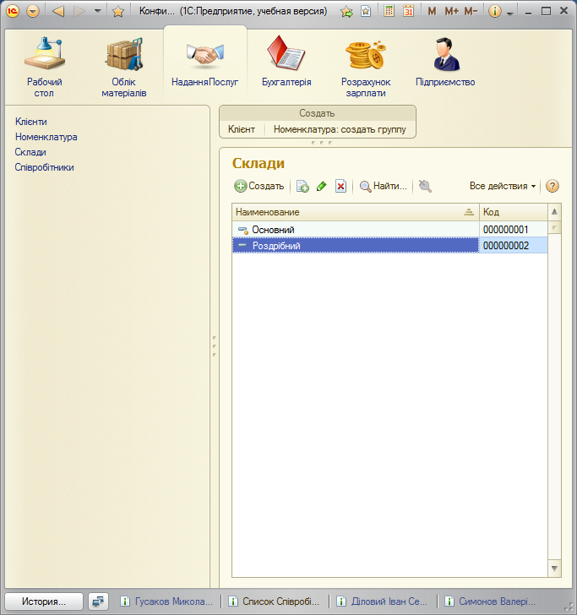

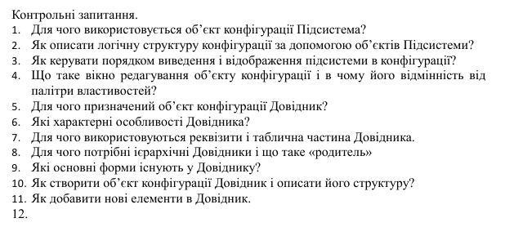

1. **Для чого використовується об’єкт конфігурації Підсистема?**Об’єкт конфігурації Підсистема дозволяє виділити в конфігурації функціональні частини, на які логічно розбивається створене прикладне рішення.
2. **Як описати логічну структуру конфігурації за допомогою об’єктів Підсистеми?**За допомогою поділу на функціональні частини, що представляють собою окремі предметні області.
3. **Як керувати порядком виведення і відображення підсистеми в конфігурації?**Правий клік миші по конфігурації, вибираємо команду "Відкрити командний інтерфейс конфігурації", поміняти позиції можна за допомогою стрілок.
4. **Що таке вікно редагування об’єкту конфігурації і в чому відмінність від палітри властивостей?**Вікно редагування об’єкта допомагає швидко створювати новий об’єкт конфігурації і одночасно забезпечує зручний доступ до потрібних властивостей при редагування існуючих об’єктів. А палітра властивостей не прив’язана по своїй структурі до якогось конкретного виду об’єктів конфігурації. Її зміст міняється в залежності від того, який об’єкт являється поточним.
5. **Для чого призначений об’єкт конфігурації Довідник?**Довідник призначений для роботи зі списками даних, опису їх властивостей і структури. Наприклад, список робітників, клієнтів, товарів і т. д.
6. **Які характерні особливості Довідника?**   
   При роботі з довідниками, користувач має можливість самостійно додавати нові елементи в довідник, наприклад, додати нових клієнтів. Довідник складається з елементів; Кожен елемент представляє собою окремий запис в таблиці, що зберігає інформацію з цього довідника;Елемент також може містити додаткову інформацію, яка докладніше описує цей елемент - однаковий для всіх елементів довідника - реквізит; Реквізит також є об'єктом конфігурації;
7. **Для чого використовуються Реквізити і таблична частина Довідника?**   
   Реквізити використовуються для того, щоб в усіх документах відображалася однакова інформація, наприклад, кожен документ Прибуткова накладна може містити інформацію про поставщика товарів, склад, на який прибуває товар. Таблична частина використовується, коли кожен документ містить деякий набір інформації, яка однакова по своїй структурі, але різна по кількості і призначена для різних документів.
8. **Які основні форми існують в Довіднику?**Форма документа, списку документа та вибору документа.
9. **Для чого потрібні ієрархічні Довідники і що таке «родитель»?**Ієрархічні довідники потрібні для згруповання елементів довідника за будь-якою ознакою або принципом. Ієрархічні Довідники – означає, що чим вище в списку знаходиться елемент, тим вище та лівіше на формі він буде розташовуватися. Розрізняються кілька типів ієрархій: ієрархія груп і елементів - елемент довідника, який представляє групу - батько для всіх елементів і груп, що входять в цю групу;Ієрархія елементів - батьком є не група елементів довідника, а безпосередньо сам елемент. «Родитель» - група номенклатури, до якої відноситься даний елемент.
10. **Як створити Довідник і описати його структуру?**Створити новий довідник - структура - на вкладках ієрархія, дані.
11. **Як добавити нові елементи в Довідник?**Через режим 1С:Предприятие. Переходимо у потрібну підсистему, обираємо потрібний довідник і на робочій області з’явиться вікно, на якому потрібно натиснути .

**Висновок:** на цій лабораторній роботі я ознайомився з об’єктом конфігурації Підсистема 1С:Підприємство 8.2. Навчився створювати декілька підсистем, налаштовувати їх зовнішній вигляд і порядок їх слідування в інтерфейсі прикладного рішення. Ознайомився та навчився заповнювати довідники різного типу, що містяться у програмі.